Bácsalmás Város Önkormányzatának
Képviselő-testülete

K i v o n a t

a Bácsalmás Város Önkormányzata Képviselő-testületének
2017. július 25-i rendkívüli ülésének jegyzőkönyvéből

(Kihagyva a kihagyandókat.)

213/2017. (VII. 25.) Bácsalmás v. öh.

Jegyzőkönyv-hitelesítők
kijelölése Határozat

Bácsalmás Város Önkormányzatának Képviselő-testülete Légrádi Mária és Schaffer Tünde képviselőket jelöli ki jegyzőkönyv-hitelesítőknek.

K. m. f.

Patocskai Ibolya jegyző távollétében:

Németh Balázs s.k. Mészáros Gabriella s.k.
polgármester aljegyző

Légrádi Mária s.k. Schaffer Tünde s.k.
képviselők, jegyzőkönyv-hitelesítők

A kivonat hiteles.
Bácsalmás, 2017. július 26.

Deák Szabina
testületi ügyintéző

Bácsalmás Város Önkormányzatának
Képviselő-testülete

K i v o n a t

a Bácsalmás Város Önkormányzata Képviselő-testületének
2017. július 25-i rendkívüli ülésének jegyzőkönyvéből

(Kihagyva a kihagyandókat.)

214/2017. (VII. 25.) Bácsalmás v. öh.

Napirend megállapítása Határozat

I. Bácsalmás Város Önkormányzatának Képviselő-testülete a 2017. július 25-i rendkívüli ülésén a következő napirendi pontokat tárgyalja meg:

- TOP-1.1.1-16 pályázati felhívásra benyújtásra kerülő projekthez tervezői szolgáltató kiválasztása, tervezési szerződés elfogadása (1. sz. előterjesztés)
- Bácsalmás város 2017. évi költségvetésének II. módosítása (2. sz. előterjesztés)
- Konzorciumi megállapodás elfogadása Bács-Kiskun Megyei Területfejlesztési Nonprofit Kft.-vel az „Ipari csarnok létesítése Bácsalmáson az iparterületen” program előkészítésére és megvalósítására (3. sz. előterjesztés)
- Egyebek

II. Jelen határozat normatív határozat.

A határozatról értesül:
- kivonattal: 1. Németh Balázs polgármester
2. Patocskai Ibolya jegyző, általa az osztályvezetők

Patocskai Ibolya jegyző távollétében:

Németh Balázs s.k. Mészáros Gabriella s.k.
polgármester aljegyző

Légrádi Mária s.k. Schaffer Tünde s.k.
képviselők, jegyzőkönyv-hitelesítők

A kivonat hiteles.
Bácsalmás, 2017. július 26.

Deák Szabina
testületi ügyintéző

Bácsalmás Város Önkormányzatának
Képviselő-testülete

K i v o n a t

a Bácsalmás Város Önkormányzata Képviselő-testületének
2017. július 25-i rendkívüli ülésének jegyzőkönyvéből

(Kihagyva a kihagyandókat.)

215/2017. (VII. 25.) Bácsalmás v. öh.

TOP-1.1.1-16 pályázati felhívásra benyújtásra kerülő
projekthez tervezői szolgáltató kiválasztása,
tervezési szerződés elfogadása Határozat

- Bácsalmás Város Önkormányzatának Képviselő-testülete (a továbbiakban: Képviselő-testület) úgy dönt, hogy a TOP-1.1.1-16 kódszámú, „Ipari parkok, iparterületek fejlesztése” elnevezésű pályázati programra benyújtandó projekt előkészítéséhez és megvalósításához szükséges tervezői szolgáltatói feladatok elvégzésével – legjobb árajánlata alapján – Klingler Mérnöki Iroda Bt.-t (6430 Bácsalmás, Mausz R. u. 6.; adószám: 22220543-2-03) bízza meg összességében 12.000.000 Ft + ÁFA összegben. Az egyes részfeladatok elvégzését követően a pénzügyi teljesítés tervezett időpontjai és összegei:
- 2017. augusztus 10. – 2.000.000 Ft + ÁFA
- 2017. december 31. – 5.000.000 Ft + ÁFA
- 2018. április 30. – 5.000.000 Ft + ÁFA
- Bácsalmás Város Önkormányzat Képviselő-testülete elfogadja az előterjesztés mellékletét képező tervezői szerződést. Felhatalmazza a Polgármestert a tervezői szerződés aláírására.

Határidő: azonnal
Felelős: Németh Balázs polgármester

Operatív felelős: Száhl Imre pályázati koordinátor

A határozatról értesül:
- kivonattal: 1. Németh Balázs polgármester
2. Patocskai Ibolya jegyző
3. Horváth István PBÜ osztályvezető
4. Száhl Imre pályázati koordinátor
5. Kerényi Tamás beruházási ügyintéző

K. m. f.

Patocskai Ibolya jegyző távollétében:

Németh Balázs s.k. Mészáros Gabriella s.k.
polgármester aljegyző

Légrádi Mária s.k. Schaffer Tünde s.k.
képviselők, jegyzőkönyv-hitelesítők

A kivonat hiteles.
Bácsalmás, 2017. július 26.

Deák Szabina
testületi ügyintéző
Melléklet a 215/2017. (VII. 25.) Bácsalmás v. öh. jelölésű határozathoz

TERVEZÉSI SZERZŐDÉS

amely létrejött
egyrészről
Bácsalmás Város Önkormányzata (6430 Bácsalmás, gr. Teleki József u. 4-8., adószám: 15724320-2-03, törzsszám: 724320, bankszámlaszám: 51000015-10009990, képviseli: Németh Balázs polgármester), mint megrendelő (továbbiakban Megrendelő),
másrészről
Klingler Mérnöki Iroda Bt. (6430 Bácsalmás, Mausz R. u. 6., adószám: 22220543-2-03, képviseli Kerényi Ernő ügyvezető) mint tervező (továbbiakban Tervező)
között az alábbi feltételekkel:

1./ A megrendelés tárgyának leírása:
TOP-1.1.1-16 pályázati felhívásra benyújtásra kerülő cca. 300 m2 alapterületű irodahelyiségekből, cca. 750 m2 alapterületű üzem/raktárcsarnokból álló létesítmény.

A) Pályázati dokumentáció összeállításához szükséges dokumentumok elkészítése – határidő: 2017. augusztus 10.
- M=1:200 alaprajzok
- Műszaki leírás
- Helyszínrajz
- Tervezői költségbecslés

B) Építési engedélyezési tervdokumentáció összeállítása – határidő: 2017. december 31.
- Talajmechanika
- Geodéziai felmérés
- Engedélyezési szintű, tartószerkezeti műszaki leírás, szükséges mértékű számítási melléklettel főbb tartószerkezeti elemekről
- Tűzvédelmi műszaki leírás
- Építész engedélyezési tervek és műszaki leírás
- Gépészeti műszaki leírás
- Épületvillamossági műszaki leírás
- Térburkolatok helyszínrajza
- Tűzivíz tározó terve
- Engedélyeztetési eljárásban közreműködés

C) Kiviteli tervdokumentáció elkészítése – határidő: 2018. április 30.

- Építész kiviteli terv
- Tartószerkezeti kiviteli tervek
- Épületgépészeti kiviteli terv
- Épületvillamossági és villámvédelmi kiviteli terv
- Telken belüli közműcsatlakozás kiviteli terve
- Tervezői költségvetés (Árazott és árazatlan formában)

2./ A megrendelésben rögzített feladatok határideje:
Tervező kötelezettséget vállal arra, hogy az 1.A) pontban meghatározott dokumentumokat 2-2 példányban valamint beadáshoz szükséges digitalizált állomány formájában elkészíti és azokat legkésőbb
2017. augusztus 10-ig
Megrendelőnek átadja.
A Tervező kötelezettséget vállal arra, hogy az 1.B) pontban meghatározott dokumentumokat 3-3 példányban és digitalizált formában is készíti el és Megrendelő részére átadja, valamint engedélyeztetési eljárásra a kijelölt hatóság részére benyújtja. Az elkészült tervdokumentáció Megrendelő általi kézhezvételének határideje
2017. december 31.
A Tervező kötelezettséget vállal arra, hogy az 1.C) pontban meghatározott feladatot a jogerős építési engedéllyel rendelkező engedélyes tervek alapján elkészíti, a dokumentumokat 5 példányban Megrendelő részére átadja legkésőbb
2018. április 30-ig
ezzel teljesít az 1. pontban rögzített valamennyi vállalását.
3./ Szolgáltatás díjazása:
Az 1.A) pontban rögzített feladatok határidőben történő teljesítése, Megrendelő általi átvételét és teljesítésigazolását követően Tervező
2.000.000 Ft + ÁFA
összegű számla kiállításra jogosult.
Az 1.B) pontban rögzített feladatok határidőben történő teljesítése, Megrendelő általi átvételét és teljesítésigazolását követően Tervező
5.000.000 Ft + ÁFA
összegű számla kiállításra jogosult.
Az engedélyezéssel kapcsolatos költségeket a szerződéses összeg nem tartalmazza, azt Megrendelő viseli.
Az 1.CA) pontban rögzített feladatok határidőben történő teljesítése, Megrendelő általi átvételét és teljesítésigazolását követően Tervező
5.000.000 Ft + ÁFA
összegű számla kiállításra jogosult.
Tervező által kiállított számlákat Megrendelő számla kézhezvételét követő 15 napon belül átutalja Tervező számlaszámára. A Megrendelő kijelenti, hogy a pénzügyi fedezet rendelkezésére áll. A tervezési díjszabásban előírt példányszámot meghaladó példányszám után a Tervező külön díjat számol fel.
4./ Kötelezettségek
A Tervező a terveket a jogszabályi előírásoknak megfelelően készíti el.
Tervező kijelenti, hogy a tervezési munka elvégzéséhez megfelelő jogosultsággal rendelkezik, vagy megfelelő jogosultsággal rendelkező személyt, vagy alvállalkozót bíz meg.
E szerződés keretében a Tervező mindazon egyeztetésre köteles, amelyet a jogszabályok feladatkörébe utalnak – kivéve, melyet a Megrendelő előzetesen egyeztetett és megfelelően dokumentált a hatóságokkal.
A Tervező a szerződést a tervek közvetlen a Megrendelőnek történő részenkénti átadásával, ill. a Megrendelő általi átvétellel teljesíti. Megrendelés szerinti teljesítés esetén a Megrendelő a terveket átvenni köteles. A Megrendelő az átvett tervekkel a létesítmény megvalósítása érdekében teljes körűen rendelkezik, de ez nem járhat Tervező szerzői jogainak megsértésével.
A szerződő felek a vállalt kötelezettségek teljesítését illetően együttműködésre kötelezettek és ennek megfelelően:
- a tervezés során szükségessé váló adatokat a Megrendelő folyamatosan, időben közli a Tervezővel,
- a Tervező által szervezett tervismertetésen a Megrendelő nyilatkozattételre jogosult képviselője részt vesz, és véleményt nyilvánít,

5./ Egyéb rendelkezések
A szerződésben megjelölt tervezési díj összegét a felek módosíthatják, ha:
- előre nem látható, szükséges műszaki megoldások, azt indokolttá teszik.
- a Megrendelő a szerződés létrejötte után módosítja az elvégzendő feladatokat.

A szerződésben megjelölt határidőt felek módosíthatják, ha:
- a Tervező a Megrendelő adatszolgáltatásának hiánya miatt a tervezési munkát elvégezni nem tudja.
- a Megrendelő a tervek elkészítéséhez szükséges helyszíni adatfelvételeket és bejárásokat akadályozza.
- a Megrendelő az engedélyezéshez szükséges telekalakítást az engedélykérelem benyújtása előtt nem végzi el.
- a jogerős építési engedély hatósági kiadása 2018. február 28-ig nem történik meg.

Felek az 1.A) ponthoz meghatározott határidőt semmilyen ok miatt nem módosíthatják.

A Tervező szerződési ajánlati kötöttsége 30 nap, mely a szerződés kézhezvételének napjával kezdődik. A szerződés létrejön, ha Felek véleményeltérés nélkül a szerződést aláírták.

Jelen szerződésben nem szabályozott kérdésekben a PTK. ide vonatkozó fejezetei, ill. az azokat módosító és kiegészítő jogszabályok az irányadóak. Jelen szerződésből adódó vitás kérdéseket a felek elsősorban tárgyalásos úton kívánják rendezni, ennek eredménytelensége esetén kizárólag a Bajai Városi Bíróság illetékességét kötik ki.

Bácsalmás, 2017. július 25.

Megrendelő Tervező

Bácsalmás Város Önkormányzata Képviselő-testületének
11/2017. (VII. 28.) önkormányzati rendelete

az önkormányzat 2017. évi költségvetéséről szóló 5/2017. (III. 3.)
önkormányzati rendelet módosításáról

Bácsalmás Város Önkormányzatának Képviselő-testülete az Alaptörvény 32. cikk (2) bekezdésében meghatározott eredeti jogalkotói hatáskörében, az Alaptörvény 32. cikk (1) bekezdés f) pontjában meghatározott feladatkörében eljárva a következőket rendeli el:

1. §

Bácsalmás Város Önkormányzata Képviselő-testületének az önkormányzat 2017. évi költségvetéséről szóló 5/2017. (III. 3.) önkormányzati rendelete (a továbbiakban: R.) 2. § (1)-(2) bekezdés helyébe a következő rendelkezések lépnek:

„2. § (1) A képviselő-testület a 2017. II. számú módosításával az állami támogatások és átvett pénzeszközök, valamint a saját bevételek előirányzatának növelése miatt az R. 2. § (1) bekezdésében megállapított
a) kiadási főösszegét 300 394 136 Ft-tal,
b) bevételi főösszegét 300 394 136 Ft-tal
módosítja.

(2) A képviselő-testület a 2017. évi módosított költségvetés főösszegét 1 492 298 869 Ft-ban,
ezen belül
a) a költségvetési bevételek főösszegét 1 244 502 564 Ft-ban,
b) a költségvetési kiadások összegét 1 492 298 869 Ft-ban,
c) a költségvetési hiány összegét 247 796 305 Ft-ban,
állapítja meg.”

2. §

Az R. 4. § (1) bekezdése helyébe az alábbi rendelkezés lép:

„4. §. (1) Az önkormányzat önkormányzati szinten összesített 2017. évi kiemelt költségvetési kiadási előirányzatait
a) K1. Személyi juttatások: 551 946 556 forint,
b) K2. Munkaadókat terhelő járulékok és szociális hozzájárulási adó: 101 671 571 forint,
c) K3. Dologi kiadások: 293 681 562 forint,
d) K4. Ellátottak pénzbeli juttatásai: 40 353 000 forint,
e) K5. Egyéb működési célú kiadások: 339 359 820 forint,
f) K6. Beruházások: 51 551 890 forint,
g) K7. Felújítások: 24 255 202 forint,
h) K8 Egyéb felhalmozási célú kiadások 14 952 569 forint,
i) K9. Finanszírozási kiadások: 21 553 553 forint,
j) Költségvetési kiadások összesen: 1 492 298 869 forint
jogcímek szerint állapítja meg.”

3. §

(1) Az R. 1. melléklete helyébe az 1. melléklet lép.
(2) Az R. 2. melléklete helyébe a 2. melléklet lép.
(3) Az R. 3. melléklete helyébe a 3. melléklet lép.
(4) Az R. 4. melléklete helyébe a 4. melléklet lép.
(5) Az R. 5. melléklete helyébe a 5. melléklet lép.
(6) Az R. 6. melléklete helyébe a 6. melléklet lép.
(7) Az R. 10. melléklete helyébe a 7. melléklet lép.
(8) Az R. 11. melléklete helyébe a 8. melléklet lép.

4. §

Ez a rendelet a kihirdetés napját követő napon lép hatályba, és az azt követő napon hatályát veszti.

Németh Balázs Patocskai Ibolya
polgármester jegyző

Záradék:

Megalkotta Bácsalmás Város Önkormányzatának Képviselő-testülete a 2017. július 25-én tartott ülésén.
Kihirdetve: a Bácsalmási Közös Önkormányzati Hivatal tájékoztató tábláján,
2017. július 28-án.

Patocskai Ibolya
jegyző

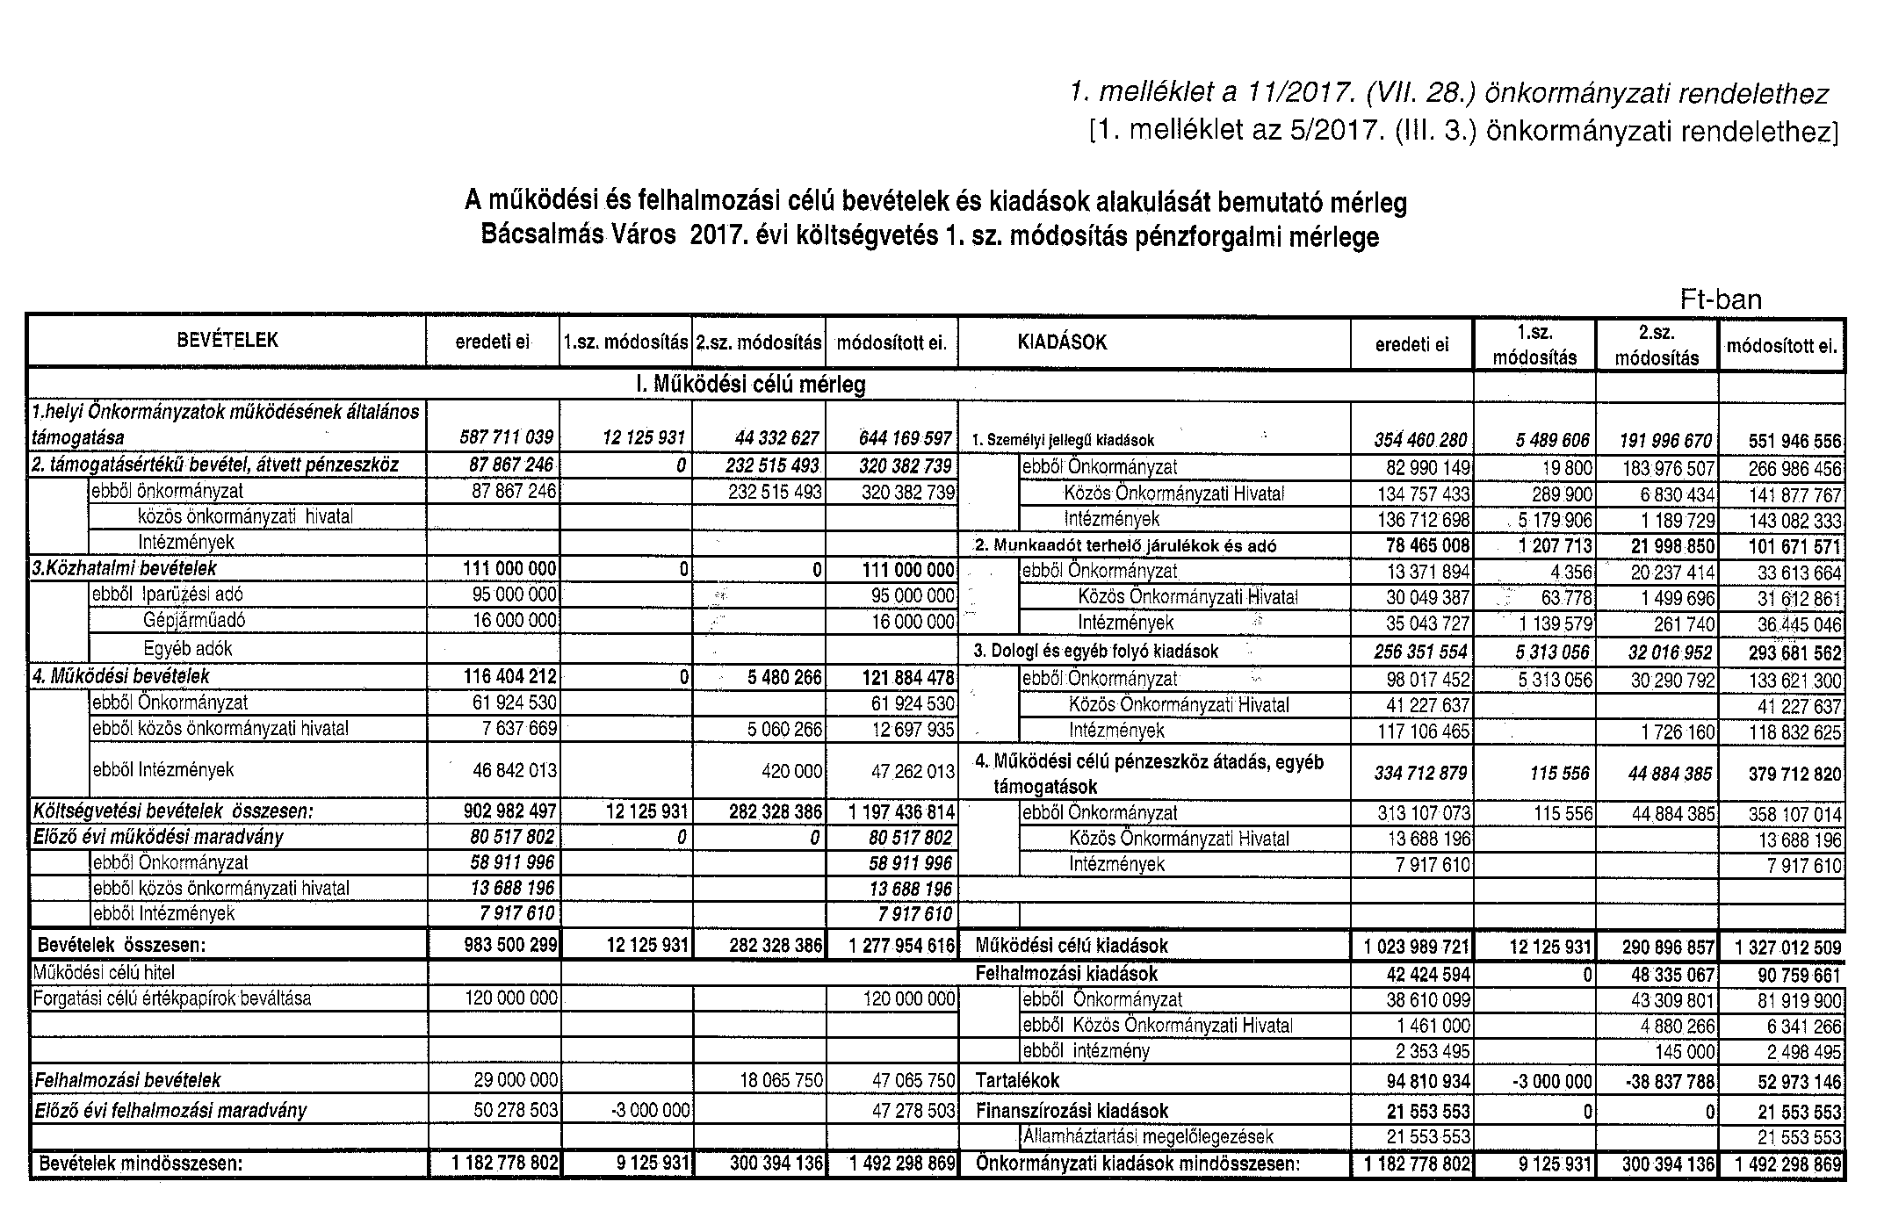

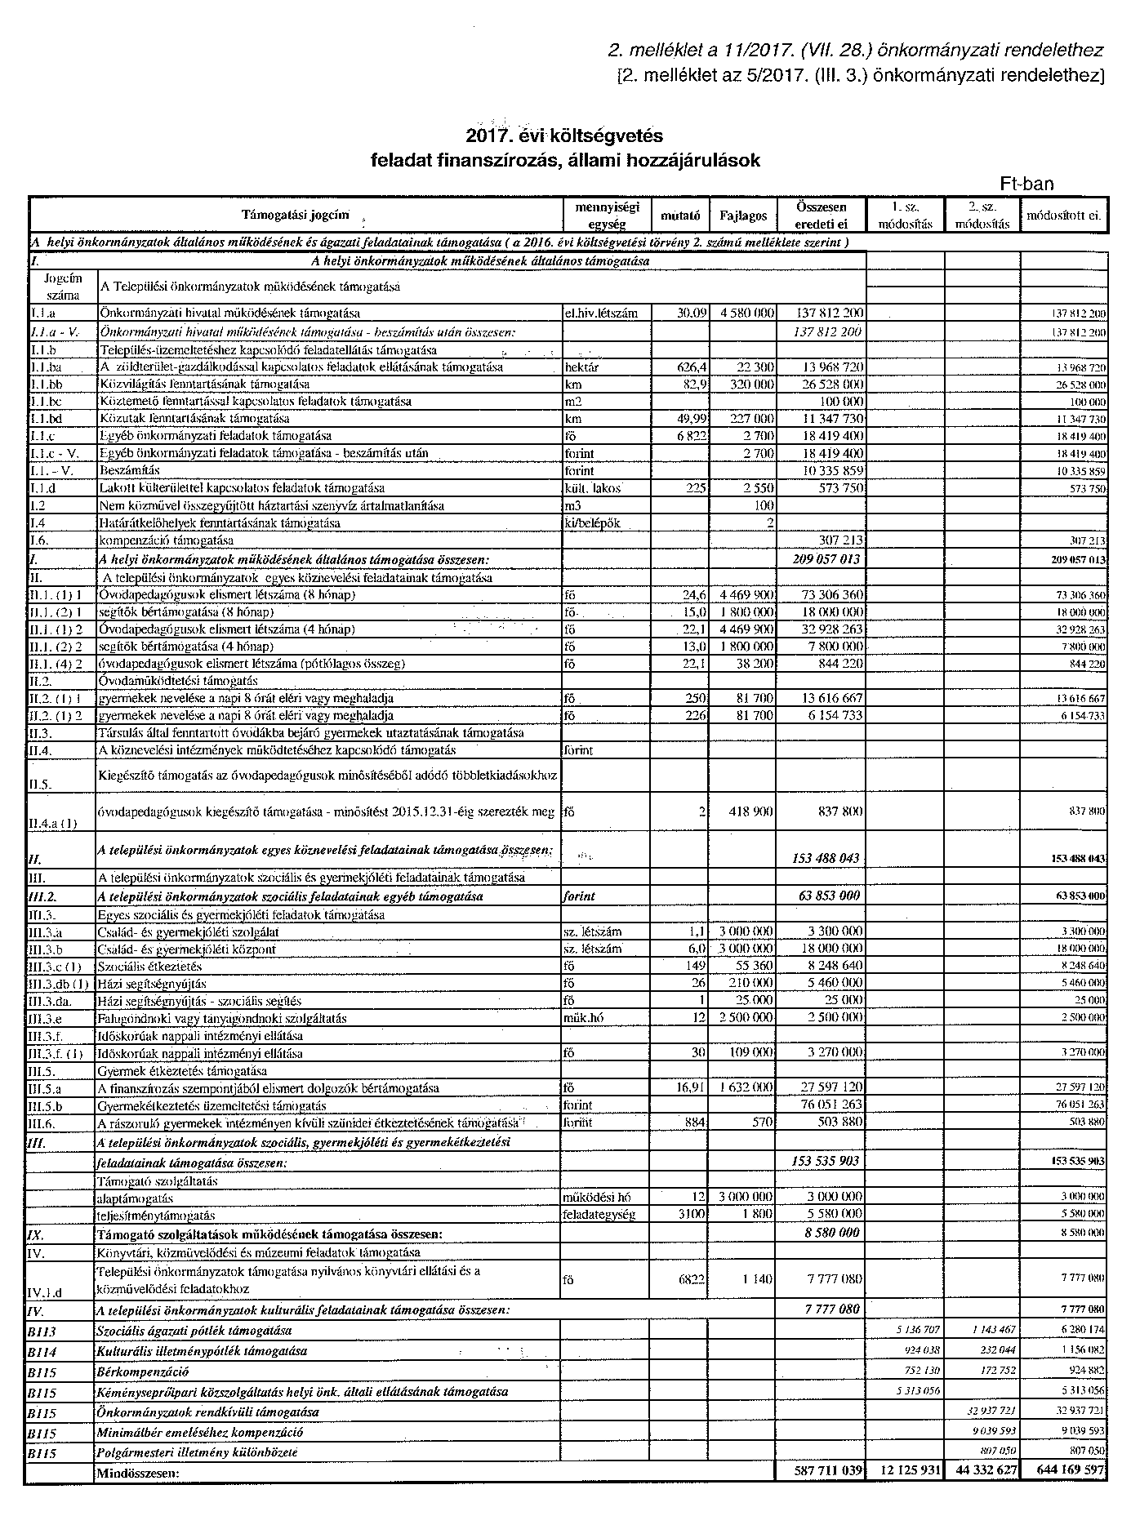

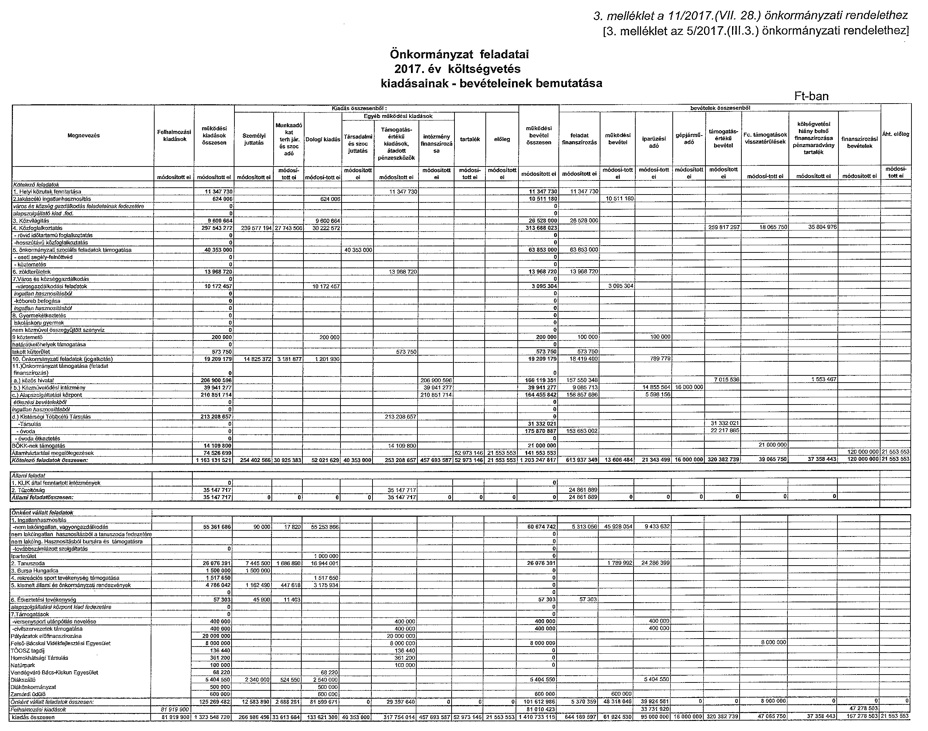
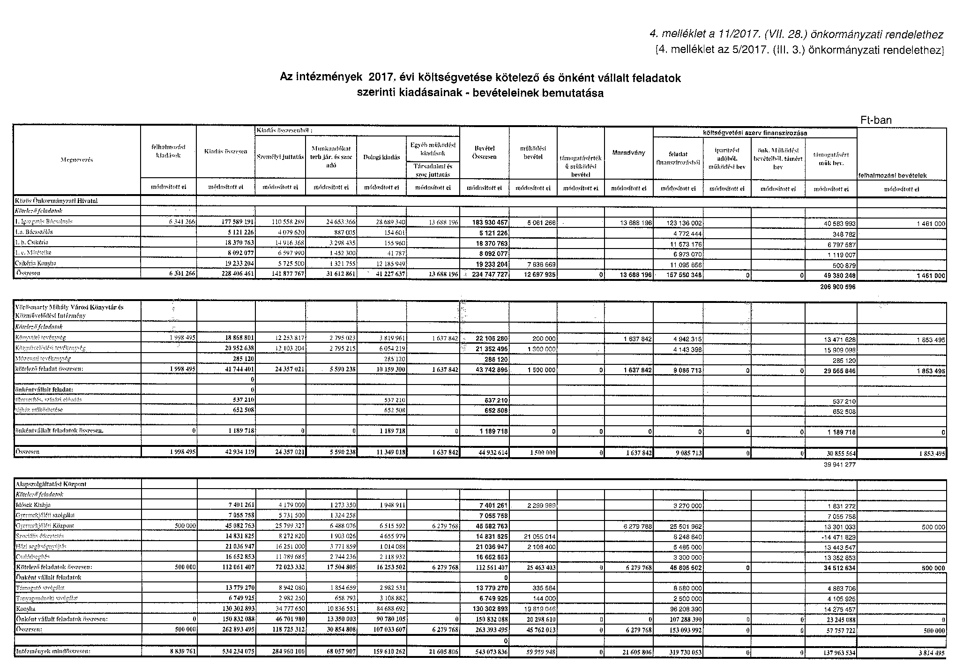
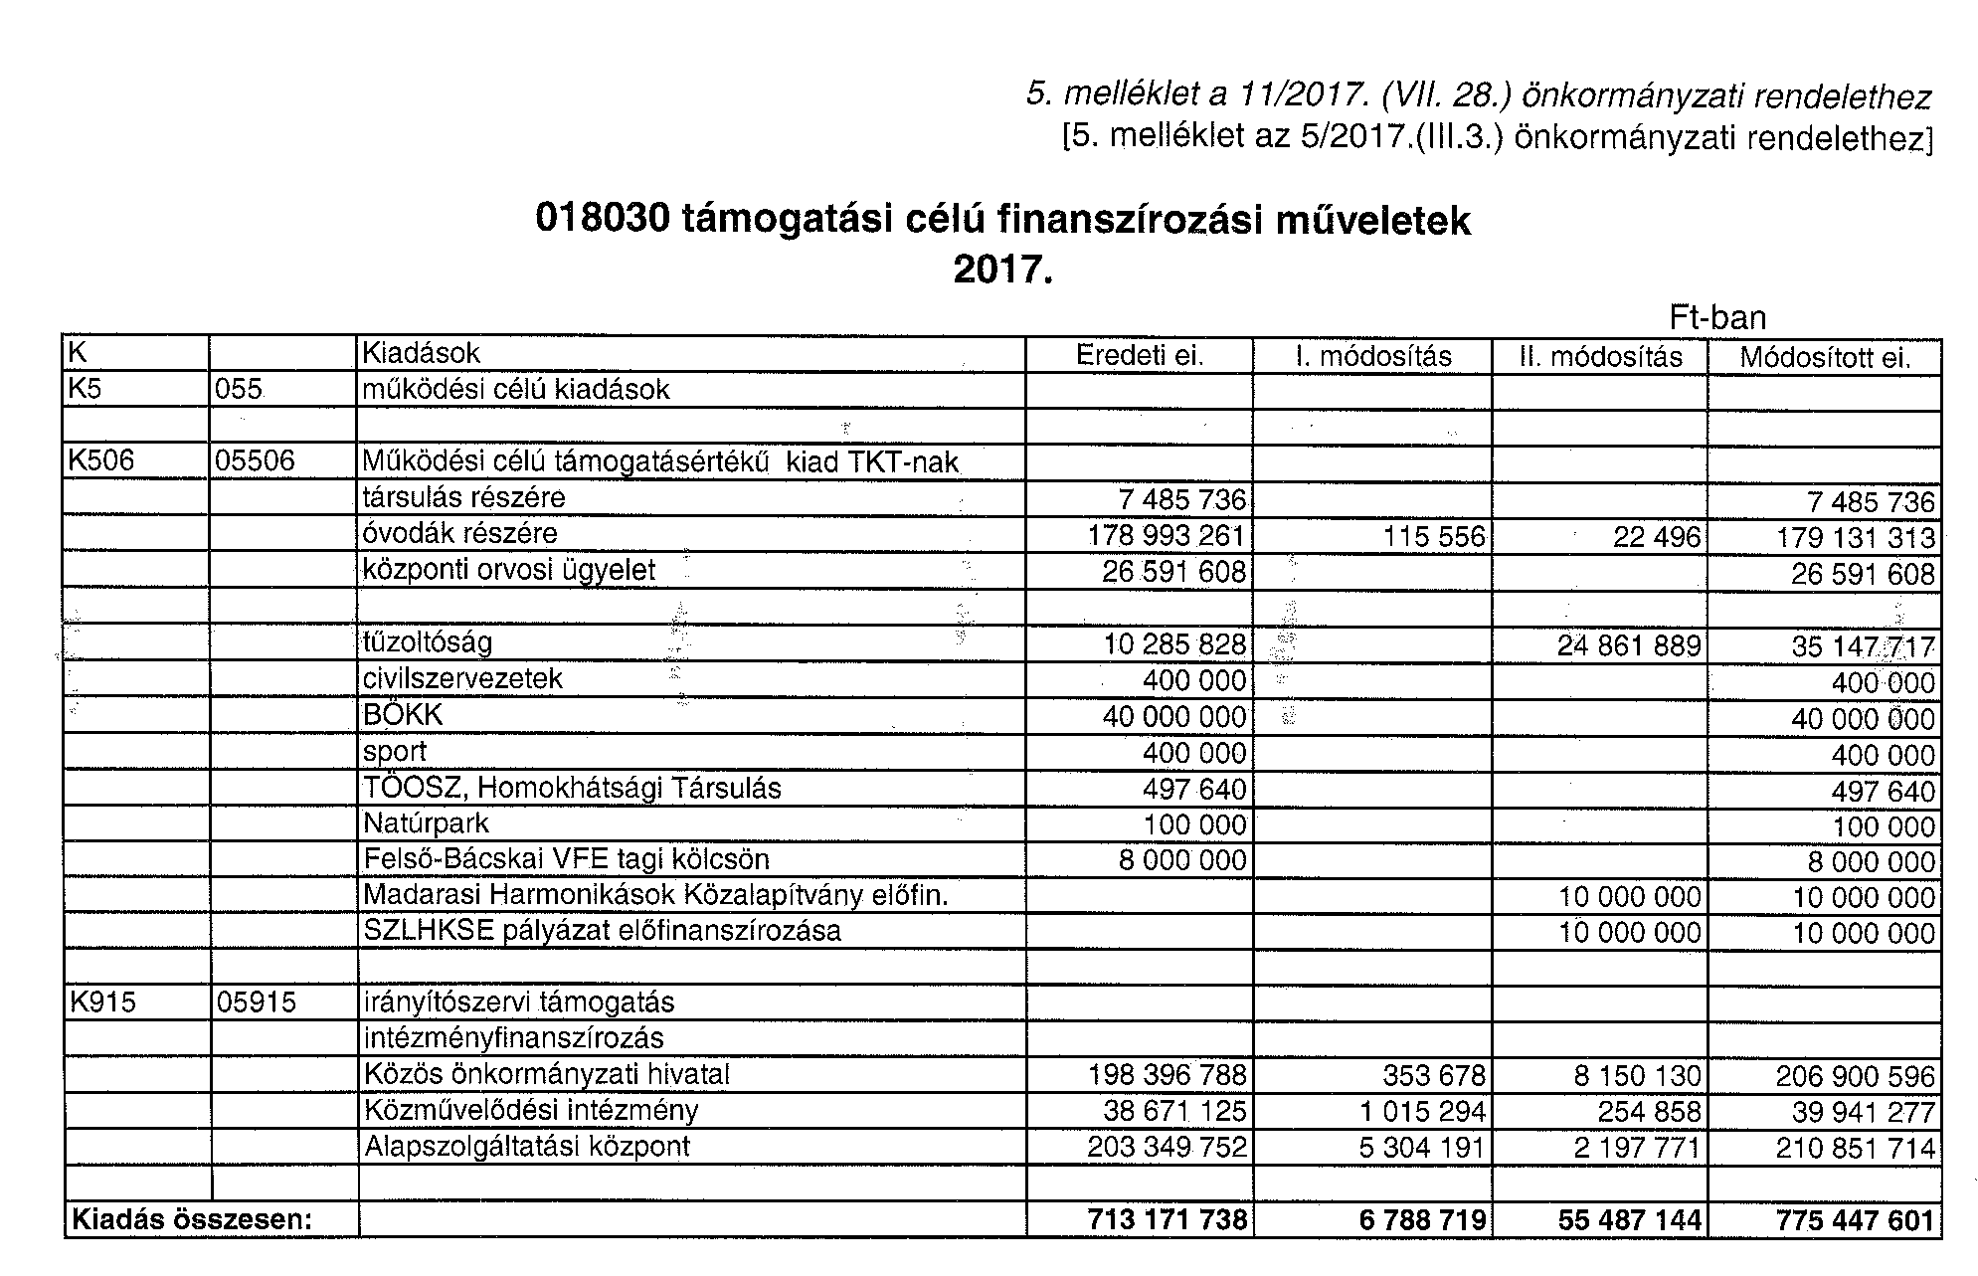

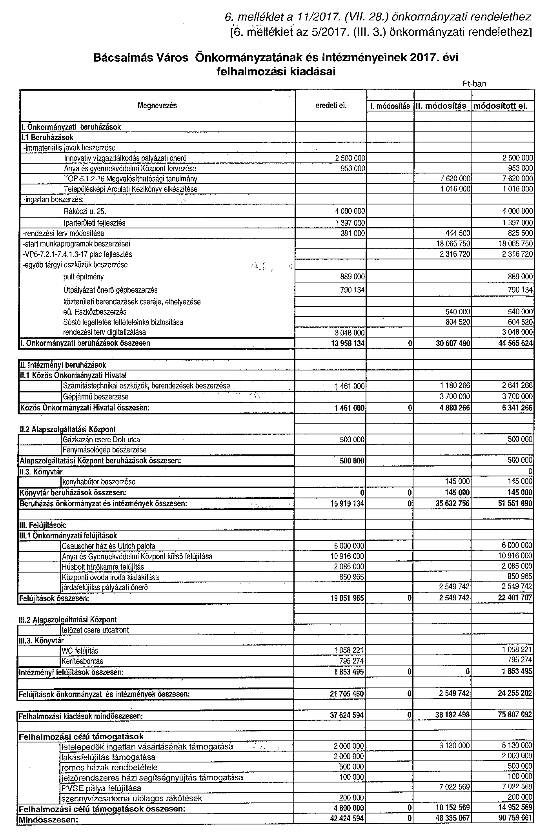

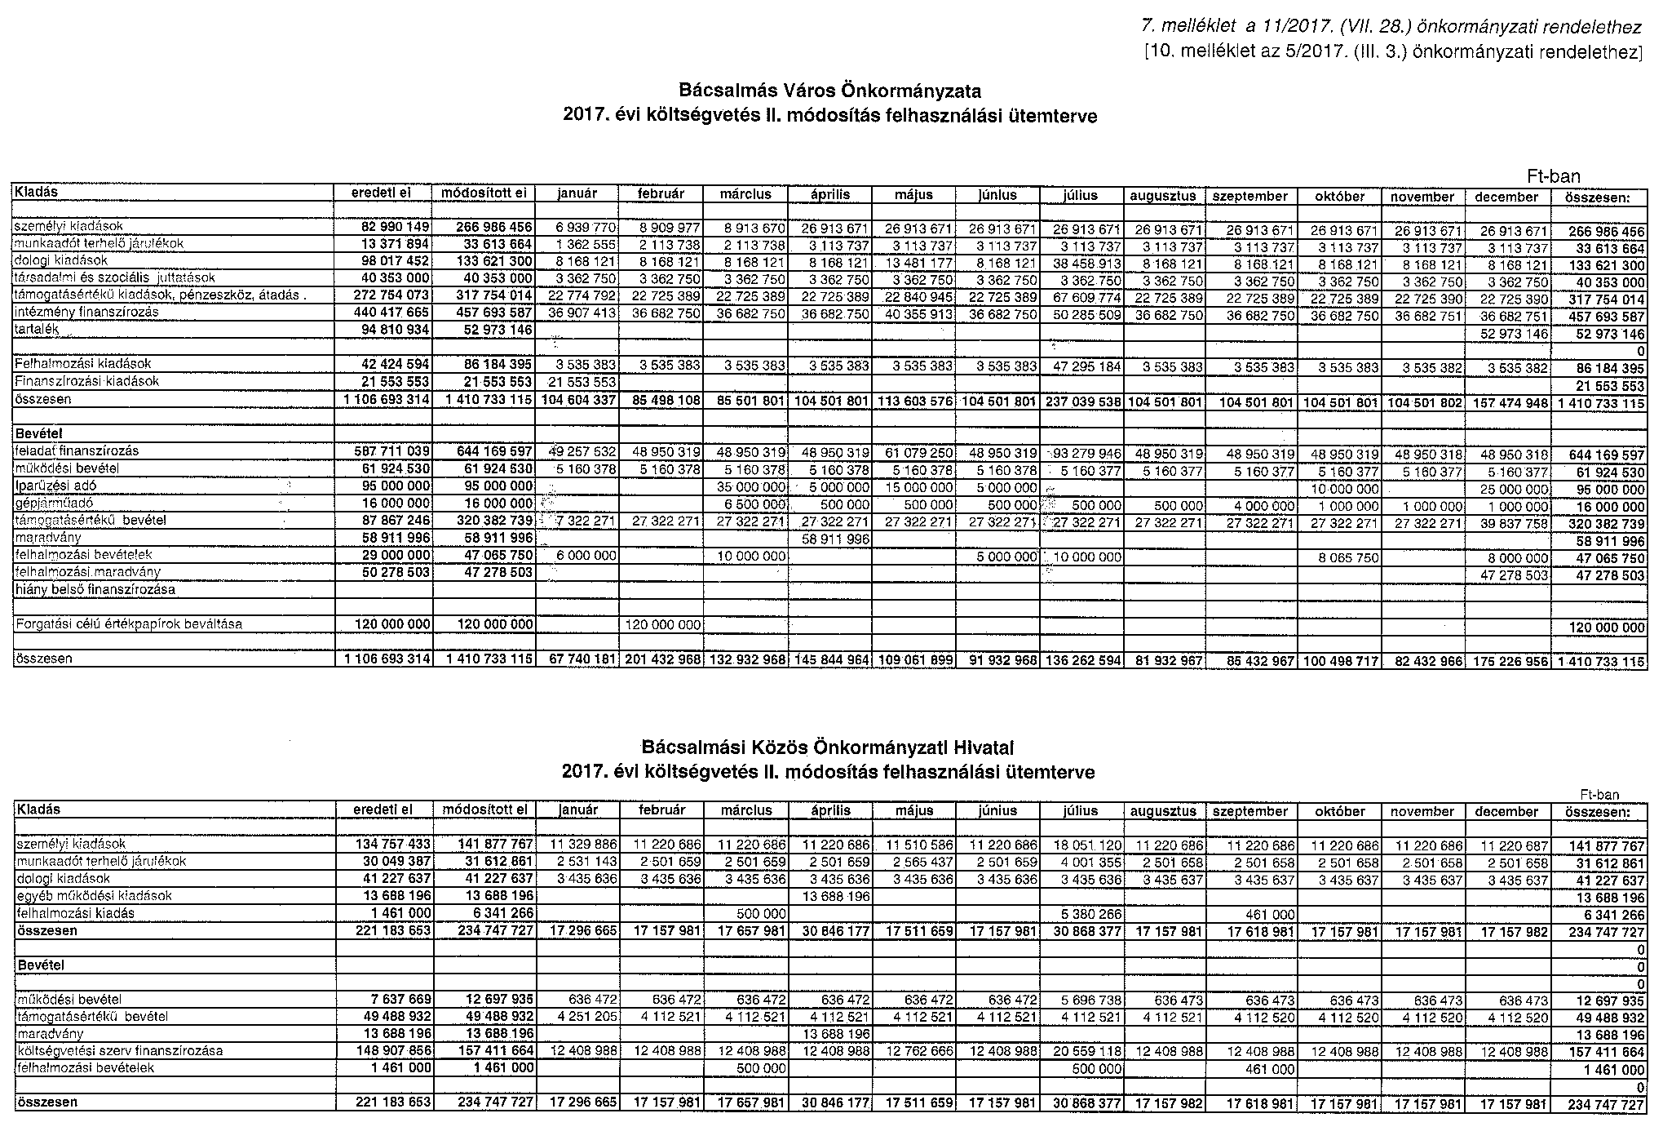

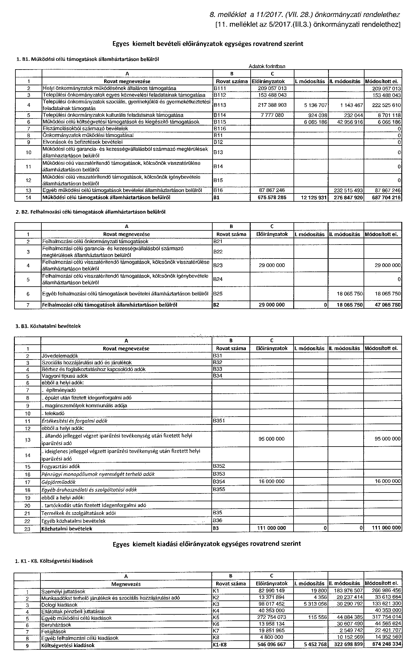

Bácsalmás Város Önkormányzatának
Képviselő-testülete

K i v o n a t

a Bácsalmás Város Önkormányzata Képviselő-testületének
2017. július 25-i rendkívüli ülésének jegyzőkönyvéből

(Kihagyva a kihagyandókat.)

216/2017. (VII. 25.) Bácsalmás v. öh.

Konzorciumi megállapodás elfogadása Bács-Kiskun
Megyei Területfejlesztési Nonprofit Kft.-vel az
„Ipari csarnok létesítése Bácsalmáson az iparterületen”
projekt előkészítésére és megvalósítására Határozat

- Bácsalmás Város Önkormányzatának Képviselő-testülete (a továbbiakban: Képviselő-testület) egyetért azzal, hogy Bácsalmás Város Önkormányzata pályázatot nyújtson be a TOP-1.1.1-16 „Felhívás ipari parkok, iparterületek fejlesztésére” című pályázati felhívásra, „Ipari csarnok létesítése Bácsalmáson az iparterületen” címmel, nettó 300.000.000 Ft támogatási összegre.

2. A Képviselő-testület felhatalmazza a polgármestert a pályázat előkészítésére és beadására az előterjesztésben szereplő paraméterekkel valamint a benyújtáshoz szükséges nyilatkozatok megtételére, dokumentumok aláírására.
3. Bácsalmás Város Önkormányzata konzorciumot hoz létre a projekt megvalósítása érdekében a Bács-Kiskun Megyei Területfejlesztési Nonprofit Kft-vel. A Képviselő-testület felhatalmazza a Polgármestert a pályázat beadásához szükséges, az előterjesztés és jelen határozat mellékletét képező konzorciumi megállapodás aláírására.

Határidő: az adott pályázat végső beadási határideje
Felelős: Németh Balázs polgármester

Operatív felelős: Száhl Imre pályázati koordinátor

A határozatról értesül:
- kivonattal: 1. Németh Balázs polgármester
2. Patocskai Ibolya jegyző
3. Horváth István PBÜ osztályvezető
4. Száhl Imre pályázati koordinátor
5. Kerényi Tamás beruházási ügyintéző
6. dr. Párczen Zoltán igazgatási és jogügyi ügyintéző

K. m. f.

Patocskai Ibolya jegyző távollétében:

Németh Balázs s.k. Mészáros Gabriella s.k.
polgármester aljegyző

Légrádi Mária s.k. Schaffer Tünde s.k.
képviselők, jegyzőkönyv-hitelesítők

A kivonat hiteles.
Bácsalmás, 2017. július 26. Deák Szabina testületi ügyintéző
Melléklet a 216/2017. (VII. 25.) Bácsalmás v. öh. jelölésű határozathoz

KONZORCIUMI EGYÜTTMŰKÖDÉSI MEGÁLLAPODÁS
Támogatási kérelem benyújtására

1. Jelen konzorciumi együttműködési megállapodás (a továbbiakban Megállapodás) aláírásával a 2. pontban megnevezett szerződő felek konzorciumot hoznak létre abból a célból, hogy a Terület- és Településfejlesztési Operatív Program keretében a TOP-1.1.1-16 számú, Ipari parkok, iparterületek fejlesztése tárgyú felhívásra (a továbbiakban: felhívás) támogatási kérelmet nyújtsanak be, és a támogatási kérelem támogatása esetén az abban foglalt célt közös együttműködéssel megvalósítsák.

A támogatási kérelem címe: Ipari csarnok létesítése Bácsalmáson az iparterületen

2. A konzorcium tagjai (a továbbiakban Tagok) az alább felsorolt intézmények, szervezetek és személyek, akik az 1. pontban megjelölt támogatási kérelemben meghatározott cél(ok) megvalósításában a támogatási kérelemben foglaltaknak megfelelően a jelen Megállapodás keretei között részt vállalnak:

Szervezet neve: | Bácsalmás Város Önkormányzata
Postacím: | 6430 Bácsalmás, gr. Teleki J. u. 4-8.
Székhely: | 6430 Bácsalmás, gr. Teleki J. u. 4-8.
Azonosító szám (törzs-szám/cégjegyzékszám): | 724320
Adószám: | 15724320-2-03
Aláírásra jogosult képviselője: | Németh Balázs polgármester

Szervezet neve: | Bács-Kiskun Megyei Területfejlesztési Nonprofit Korlátolt Felelősségű Társaság.
Postacím: | 6000 Kecskemét, Deák Ferenc tér 3.
Székhely: | 6000 Kecskemét, Deák Ferenc tér 3.
Azonosító szám (törzs-szám/cégjegyzékszám): | 03-09-116313
Adószám: | 20637273-2-03
Aláírásra jogosult képviselője: | Kicsiny László Ügyvezető Igazgató

A Konzorcium vezetőjének a jelen Megállapodás aláírásával a Tagok Bácsalmás Város Önkormányzatát (a továbbiakban Vezető-t) választják.

3. Jelen Megállapodás aláírásával a Tagok Polgári Törvénykönyvről szóló 2013. évi V. törvény 6:11. §-a és 6:15. §-a alapján meghatalmazzák a Vezetőt, hogy helyettük és nevükben a támogatási kérelmet aláírja, benyújtsa és a támogatási kérelem elbírálása során a konzorciumot képviselje.
A Tagok kijelentik, hogy a támogatási kérelemben foglaltakat ismerik, és az abban foglaltakat magukra nézve kötelezőnek ismerik el.

4. Jelen Megállapodás aláírásával a Tagok kötelezettségek vállalnak arra, hogy a támogatási kérelem támogatása esetén a projektet az abban foglaltak szerint megvalósítják, és ennek érdekében együttműködnek.

5. Tagok kijelentik, hogy a felhívás részét képező „Konzorciumi együttműködési megállapodás támogatásban részesített projekt megvalósítására” című dokumentumot ismerik, és a támogatási kérelem támogatása esetén az abban foglalt tartalommal, valamint a támogatási kérelemben és a támogatási kérelemről hozott döntésében foglalt tartalommal szerződést kötnek.

6. Jelen Megállapodás a támogatási kérelem mellékletét képezi.

7. Jelen Megállapodás megszűnik, ha a támogatási kérelem nem részesül támogatásban, illetve ha a Tagok a projekt megvalósítására konzorciumi együttműködési megállapodást kötnek.

A Tagok a Megállapodást átolvasták, és közös értelmezés után, mint akaratukkal és elhangzott nyilatkozataikkal mindenben egyezőt aláírták.

8. A Tagok egyéb megállapodásai:
_________________________________……………………………………………………..

Konzorcium vezetője  ..............................................  Németh Balázs  Polgármester  Bácsalmás Város Önkormányzata  P.H.  Aláírás dátuma:  …………………………… |  | konzorciumi tag  ..............................................  Kicsiny László  Ügyvezető Igazgató  Bács-Kiskun Megyei Területfejlesztési Nonprofit Korlátolt Felelősségű Társaság  P.H.  Aláírás dátuma:  ……………………………

A tagok a minta által nem szabályozott kérdéseket is rendezhetnek, ezek azonban nem lehetnek ellentétesek az 1-7. ponttal, illetve az 1-7. pontok nem törölhetők.

